МБДОУ «Детский сад «Жемчужинка»

«Зимние забавы»

спортивное развлечение

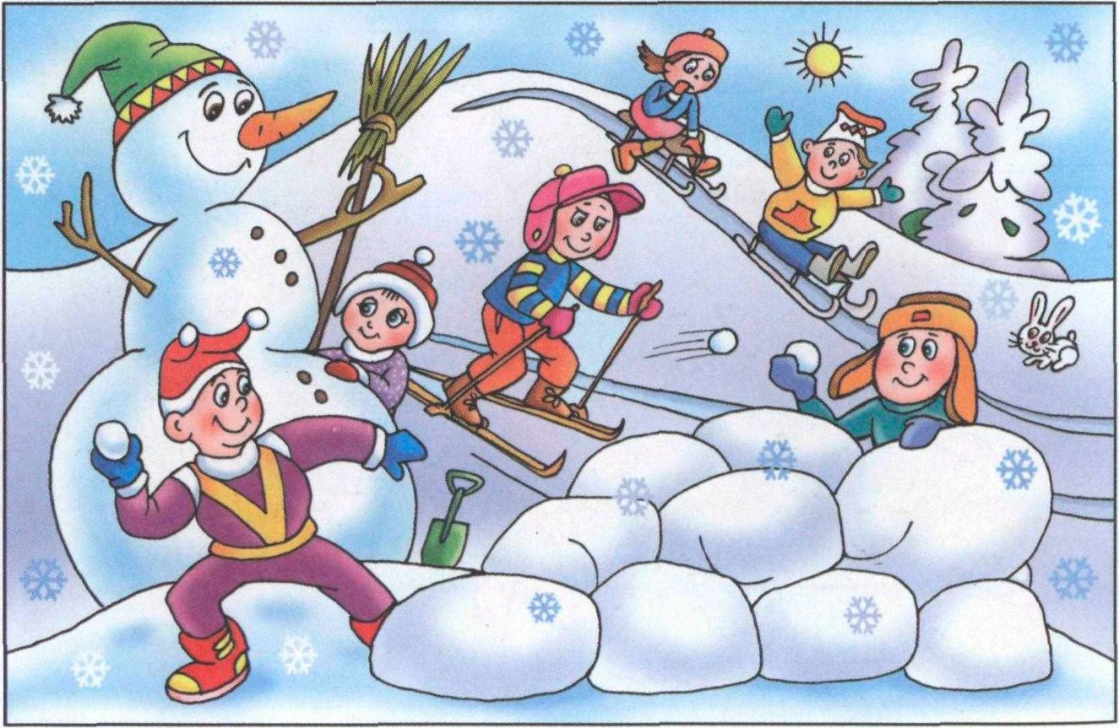

Подготовила и провела: руководитель ФИЗО Шумкова О.В.

2017 год
МБДОУ «Детский сад «Жемчужинка»
Зимнее спортивное развлечение «Зимние забавы»
Руководитель ФИЗО: Шумкова О.В.

Задачи:

Закреплять знания о зимних видах спорта.
2. Cовершенствовать физические навыки и умения, эмоционально-волевые качества в условиях соревнования.
3. Воспитывать чувство сопереживания, эмпатии.

Пособия: 2 ложки, снежки по количеству детей, ориентиры, 2 клюшки, 2 корзины, 4 шарика, 2 пары лыж, санки.

Ход:
Дети входят в зал под веселую музыку.
Под русскую народную мелодию «Здравствуй, гостья Зима» появляется Зима – руководитель ФИЗО в костюме Зимы.
Зима: Здравствуйте, ребята! Приглашаю вас в зимнюю сказку, страну зимних игр и развлечений.
С Зимой нам встретиться, пора,
Нам без нее прожить нельзя.
Как на санках не покататься,
Как не слепить снеговика!?
Ну, как, ребята, нам остаться
Без снежной горки, без катка?
Зима:
Да, известно мне,
Что рады дети Зиме!
Веселись, честной народ,
Да смотри, не зевай!
На морозе не замерзай!
«Веселая зарядка» муз. и сл. В. Карасевой
Зима.
Будем праздник продолжать,
Будем прыгать, бегать, играть!
Видов спорта много есть, даже все не перечесть.
Будем мы сейчас играть, виды спорта называть.
Игра «Спортивная фигура на месте замри»
Звучит веселая музыка, дети танцуют. Музыка останавливается, дети замирают в фигуре спортсмена. Зима пытается отгадать вид спорта.
Зима:
Если хочешь стать умелым,
Ловким, быстрым, сильным, смелым,
Никогда не унывай,
В цель снежками попадай,
В санках с горки быстро мчись
И на лыжи становись!
Вот здоровья в чем секрет –
Будь здоров! Физкульт-
Все. Привет!
Зима.
В две команды определитесь, друг за другом становитесь!
Дети выстраиваются в две команды.
1. Эстафета "Кто быстрее перенесёт снежки на другую сторону"( дети переносят снежок в большой ложке).
А теперь, кто смелей, выходи играть в хоккей!
2. Эстафета «Хоккей со снежком» (клюшкой вести «снежок»)
3. Эстафета «На санках». На санках сидят игрушки, нужно довезти до стойки и обратно вернуться к своей команде; передать санки другому участнику команды, который продолжит эстафету.
Ведущий (Зима): А теперь, ребятки, отгадайте мои загадки:
Ох и пляшет он ловко.
Не простой нос, а морковка!
Уголечки вместо глаз,
Вместо шляпы - медный таз. (Снеговик)
Всё лето стояли,
Зимы ожидали.
Дождались поры —
Помчались с горы. (Санки)
Льётся речка — мы лежим,
Лёд на речке — мы бежим. (Коньки)
Нелегко иногда забираться туда,
Но легко и приятно
Прокатиться обратно. (Снежная горка)
Есть, ребята, у меня два серебряных коня.
Езжу сразу на обоих. Что за кони у меня? (коньки)
Деревянные кони
По снегу скачут,
А в снег не проваливаются. (Лыжи)

4. Эстафета с лыжами. Две команды располагаются в колоннах за линией старта. По сигналу впереди стоящие участники надевают на ноги лыжи, и выполняют бег до кегли, которая стоит напротив команды, от кегли возвращаются гладким бегом и передают лыжи следующему участнику.
Правила: лыжи снимать только за чертой кегли.
5. Эстафета « На оленьих упряжках»
Игра проводится двумя командами. Играющие дети располагаются парами. По сигналу участники выполняют бег парами: один бежит в обруче, другой сзади; обежать за «сугроб» (набивной мяч), передать обруч следующей паре.
Правила: сзади стоящий участник должен все время держаться за обруч.
Ведущий(Зима):Снежки бывают разные: маленькие, большие, белые, ровные. А у нас снежки разноцветные.
6. Эстафета: «Кто быстрее доскачет со снежком между ног». (Можно использовать вместо снежка воздушный шарик).
Ведущий(Зима): Молодцы, ребята, Спортсмены-дошколята!

